专家操作手册

目录
报奖系统专家操作手册 1
一、 项目评审管理 1
1、 专家打分评审步骤 1
2、 复评评委会评 5
3、 已审批页面 6
二、 专家邀请管理 7

- 项目评审管理
项目评审页面会显示所有的待评审项目数，已评审项目数以及邀请待确认数。下面会显示项目奖项名称以及评审阶段和评审数量。（此项目只有专家打分评审和复评评委会评操作）

- 专家推荐步骤
- 点击项目审批按钮，进入对应的审批步骤页面，点击操作或者顶部的专家打分评审进入待审批操作页面
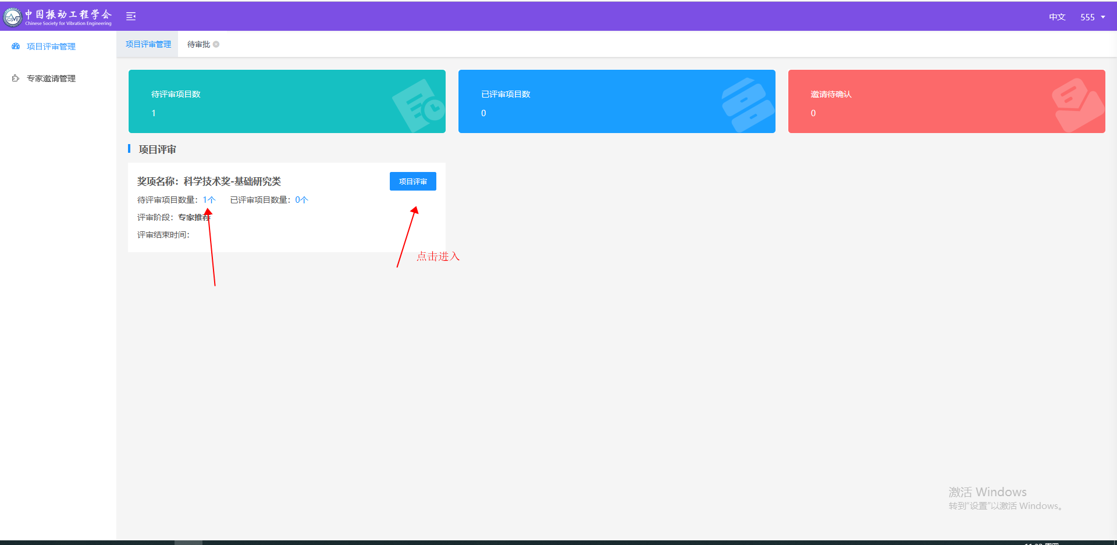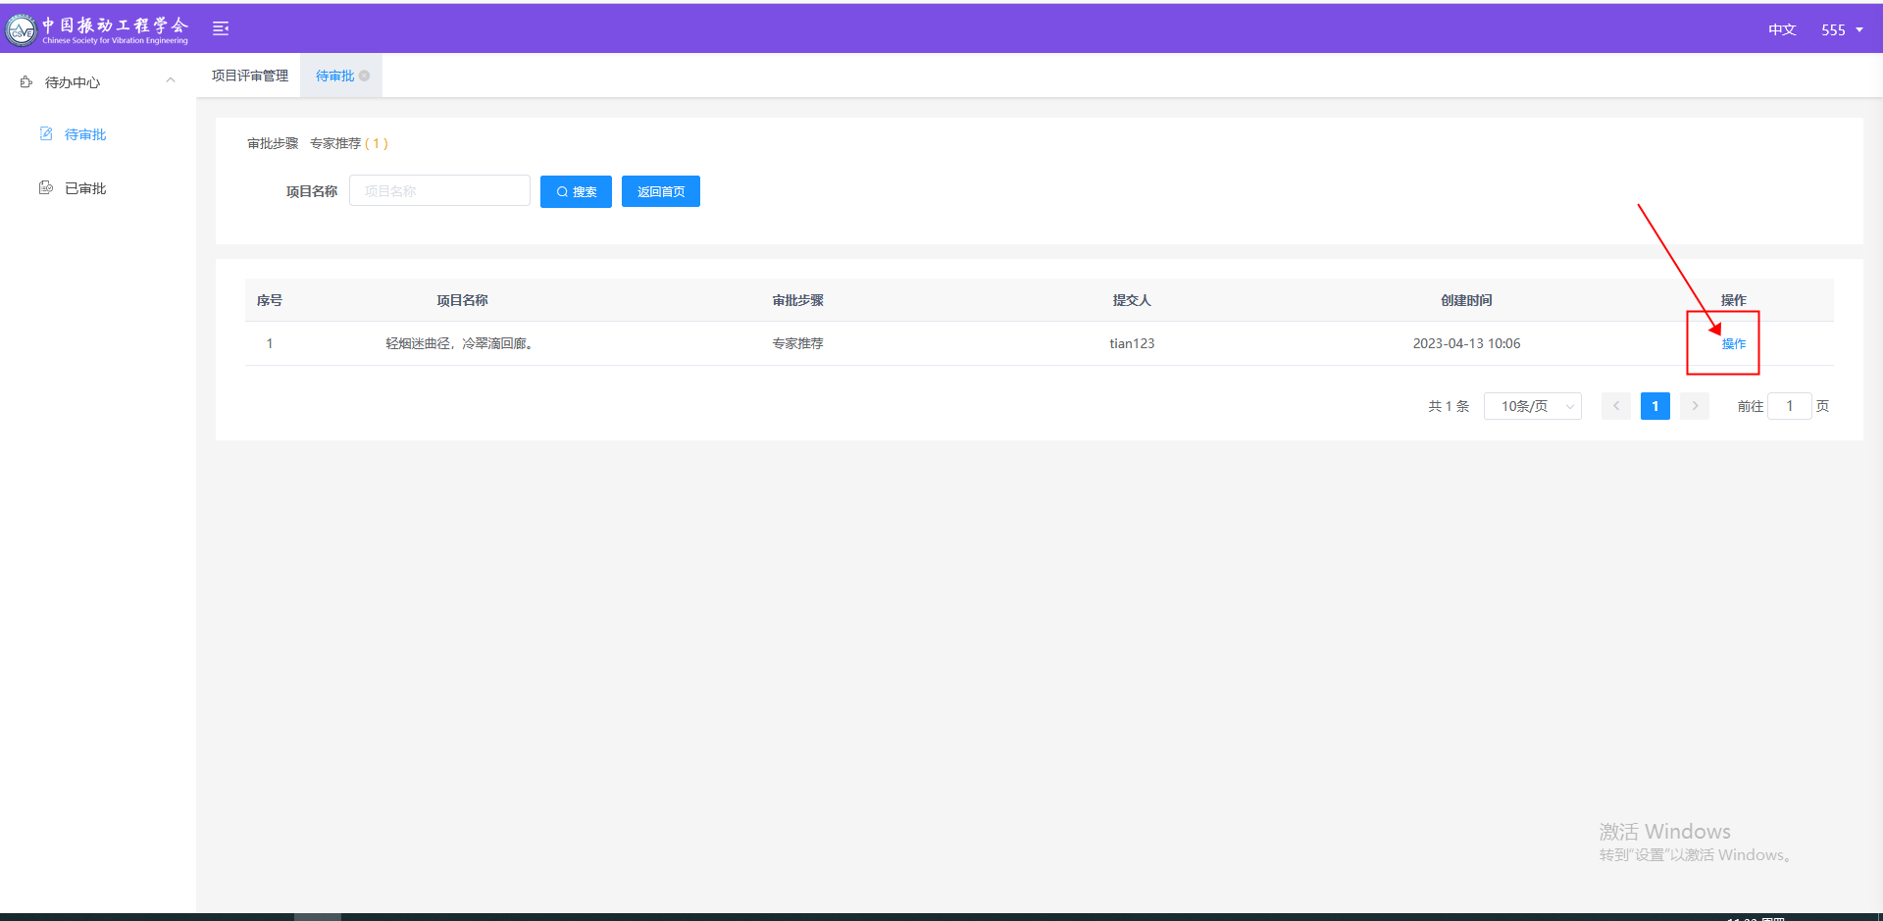
- 页面进入审批页面，点击查看推荐书可以查看申报的信息
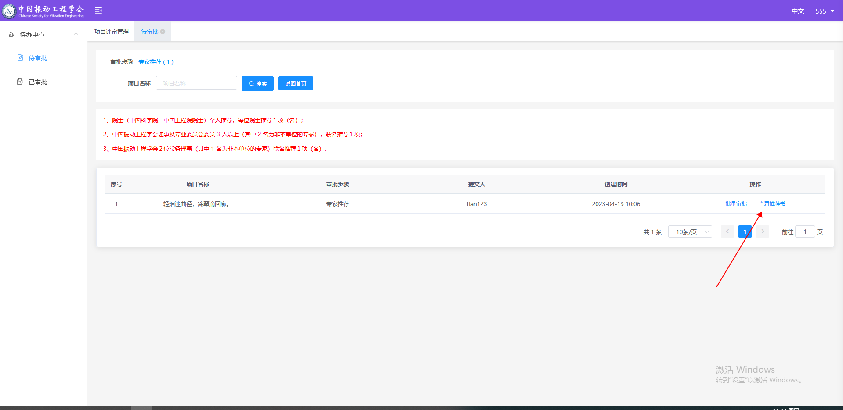

- 点击批量审批弹出审批页面。勾选通过时下列信息均为必填，勾选不通过时奖项和签名不是必填。填写无误且签字后点击确定。审批完成
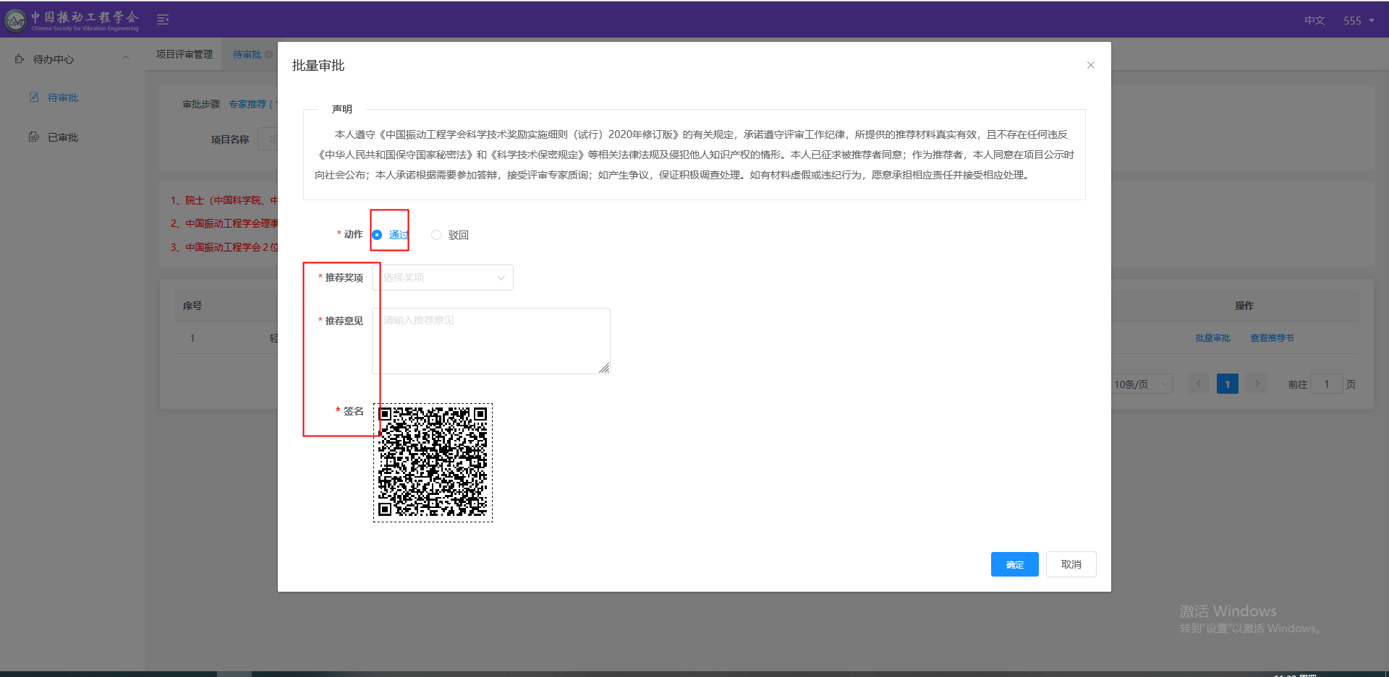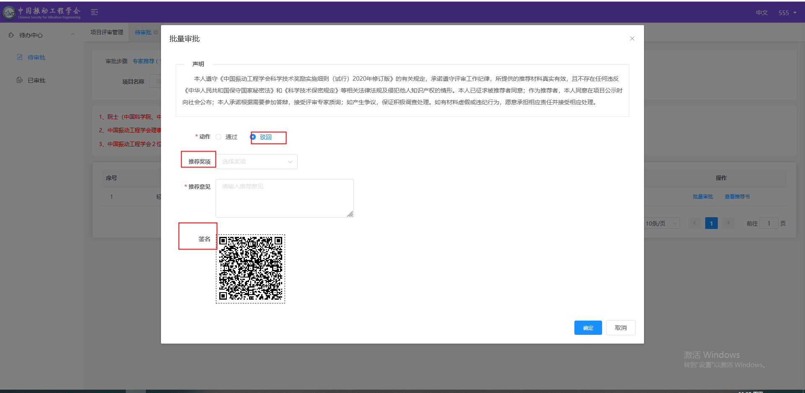
- 签名步骤
用手机或者微信扫描二维码，跳转到手机签名页面，签名成功后，点击保存。会提示签名保存成功，pc端也会显示对应的签名，不满意可以点击下方的重新签名重新进行扫码提交操作。满意的话点击提交评分，成功提交。
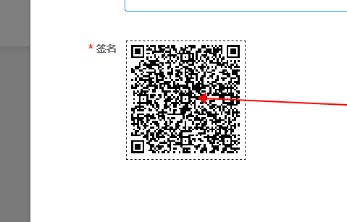
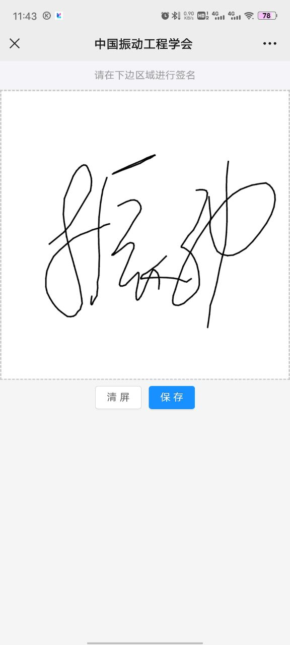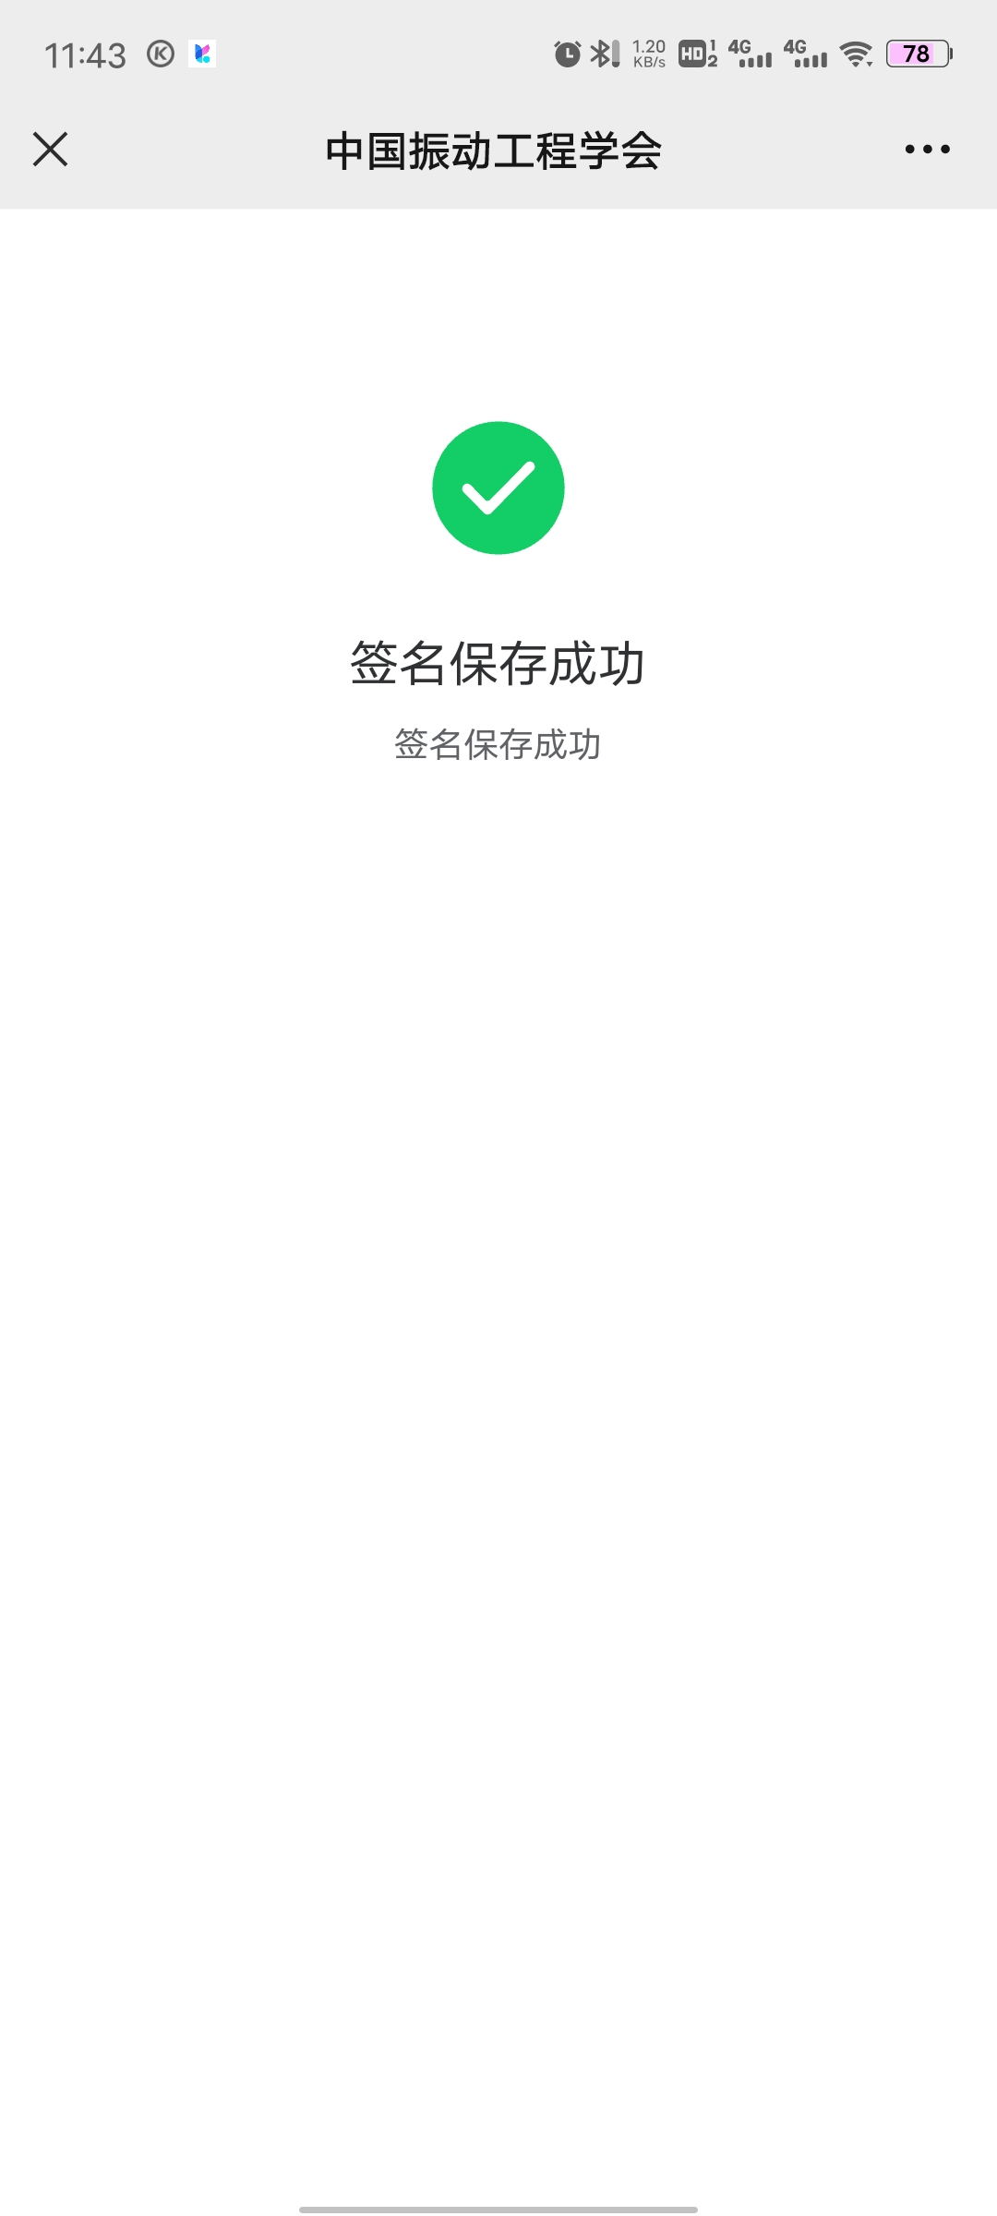
- 复评评委会评
(1)点击项目审批按钮，进入对应的审批步骤页面，点击操作或者顶部的专家打分评审进入待审批操作页面
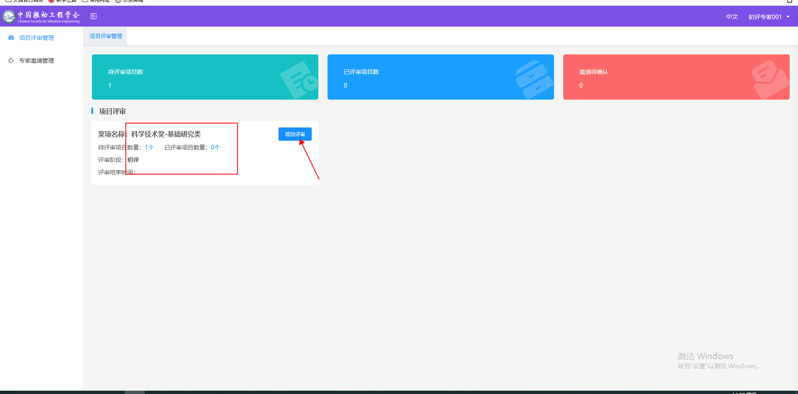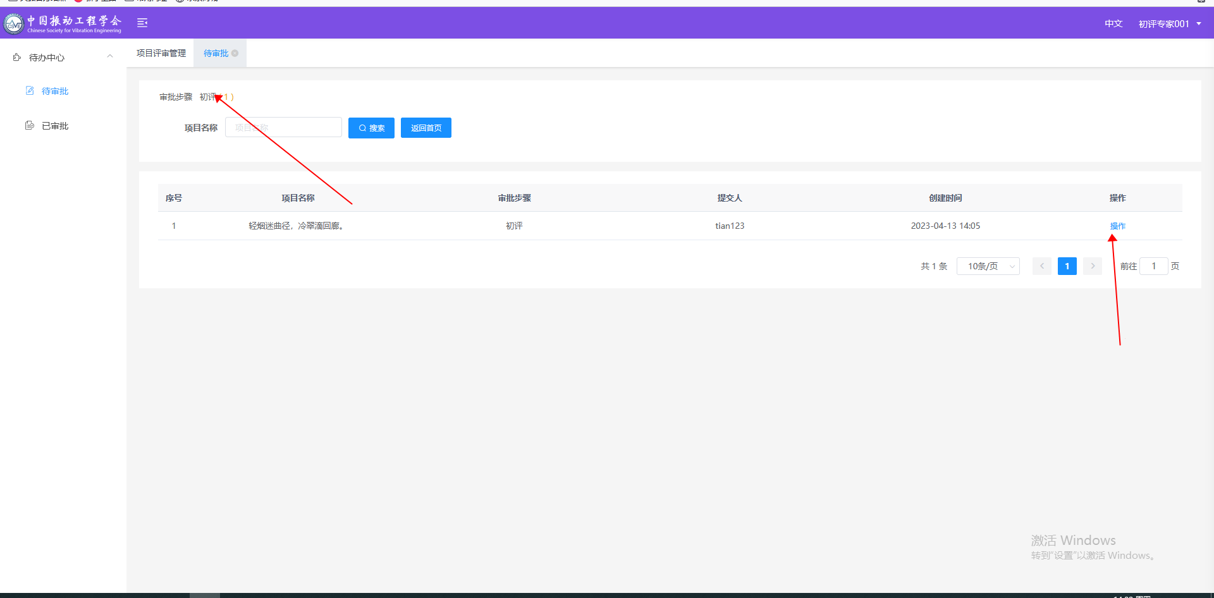
- 根据情况进行赞同或者反对的投票。投票完成后勾选数据点击批量审批，在预览页面确认无误后填写意见以及签名进行提交。提交后进入下一步
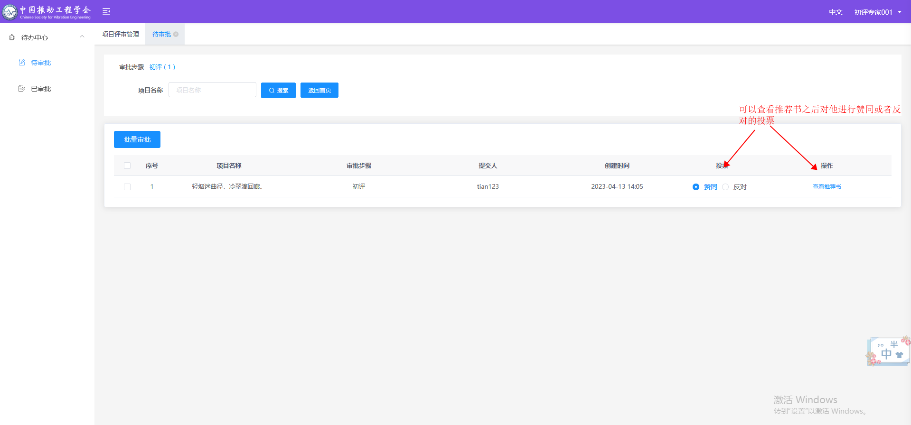

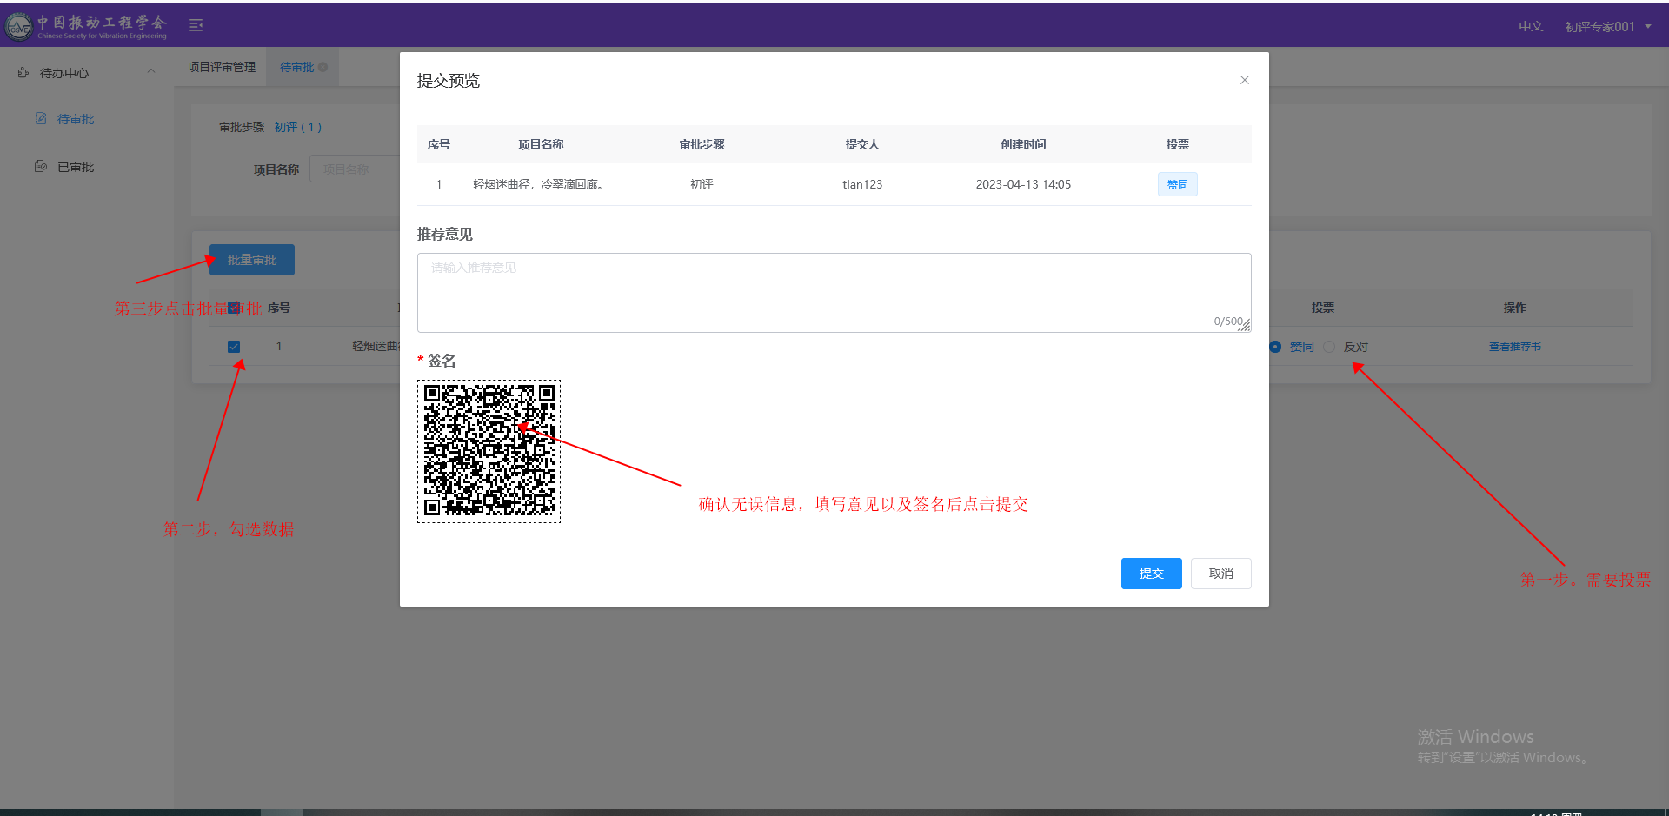
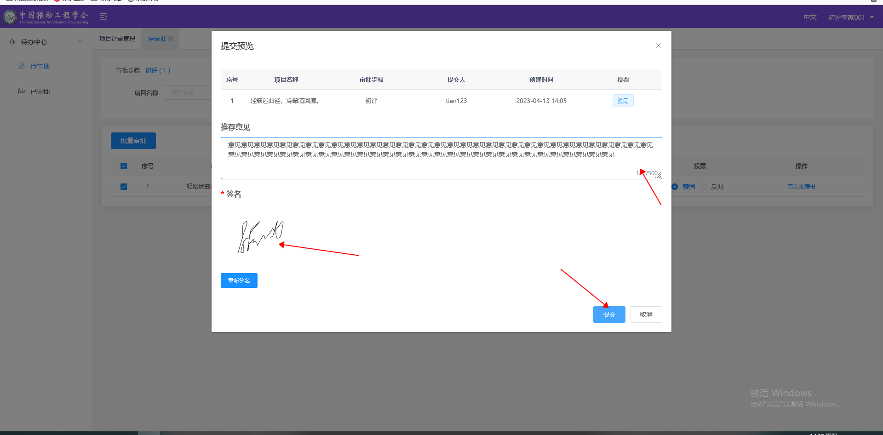
- 已审批页面
- 点击已审批进入已审批页面，可以查看用户申报的具体数据
